

**Índice**:

Requerimientos ------------------------------------------------------------------------------------------------- 3

Iteraciones --------------------------------------------------------------------------------------------------------4

Diagrama de Casos de Uso ----------------------------------------------------------------------------------- 5

Diagrama de Clases -------------------------------------------------------------------------------------------- 6

Iteración 1 ------------------------------------------------------------------------------------------------------- 7 - 10

**Requerimientos:**

* El sistema debe estar desarrollado como aplicación web y escritorio en lenguaje c#.
* El sistema comparte con el Banco datos de informes.
* El sistema debe permitir darle el alta al usuario(asociado).
* El sistema debe almacenar los datos del usuario.
* El sistema debe determinar la categoría del asociado.
* El sistema debe mantener actualizado los cambios de categorías diariamente.
* El sistema debe permitir buscar lista de asociados que cumplan con condiciones y estén en la categoría activo para donar.
* El sistema debe fijar fechas y turnos de donación.
* El sistema debe notificar al usuario cuando es necesario que done sangre.
* El sistema debe registrar cada donación mediante los informes que envía el Banco.
* El sistema debe permitir liquidar las cuotas para cada asociado.
* El sistema debe registrar el cobro y la forma de pago.
* El sistema debe controlar las cobranzas mensualmente.
* El sistema debe permitir generar listados que determine el porcentaje de pagos de cuotas por categoría de socio.

**Iteraciones:**

El proyecto estará compuesto por cuatro Iteraciones las cuales estarán definidas de la siguiente manera:

Iteración 1:

* El sistema debe permitir darle el alta al usuario(asociado).
* El sistema debe almacenar los datos del usuario.
* El sistema debe determinar la categoría del asociado.
* El sistema debe mantener actualizado los cambios de categorías diariamente.

Iteración 2:

* El sistema debe permitir buscar lista de asociados que cumplan con condiciones y estén en la categoría activo para donar.
* El sistema debe fijar fechas y turnos de donación.

Iteración 3:

* El sistema debe notificar al usuario cuando es necesario que done sangre.
* El sistema debe registrar cada donación mediante los informes que envía el Banco.

Iteración 4:

* El sistema debe permitir liquidar las cuotas para cada asociado.
* El sistema debe registrar el cobro y la forma de pago.
* El sistema debe controlar las cobranzas mensualmente.

Iteración 5:

* El sistema debe permitir generar listados que determine el porcentaje de pagos de cuotas por categoría de socio.

**Diagrama de Casos de Uso:**

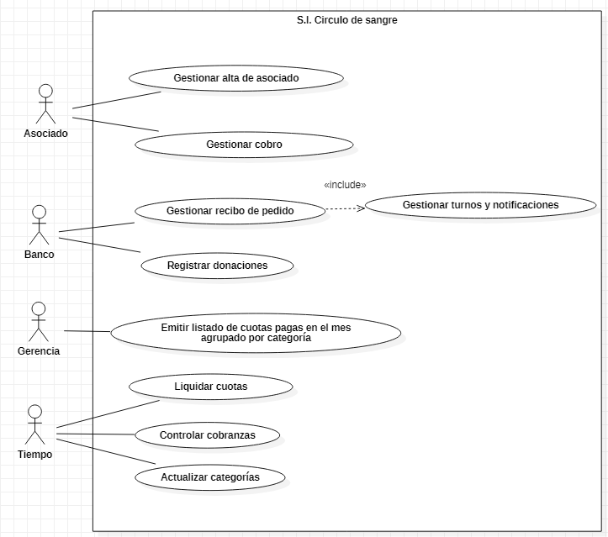

**Diagrama de Clases:**

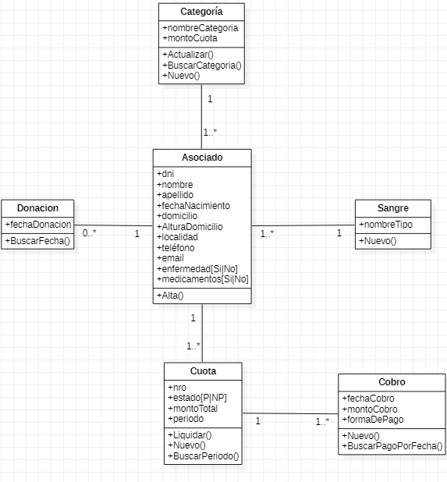

**Iteración 1:**

En esta iteración comenzamos con el alta del usuario(asociado), almacenando sus datos y calculando automáticamente la categoría a la que pertenece manteniéndola actualizada.

**Descripción de Casos de Uso:**

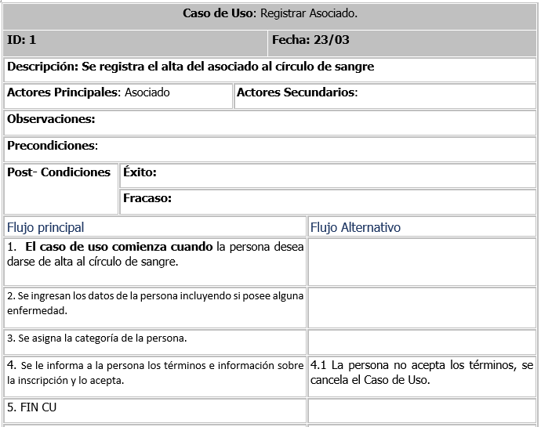

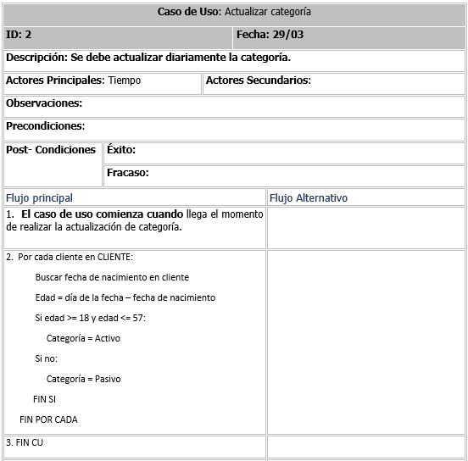

asociado en Asociado

**Diagrama de Interfaces:**

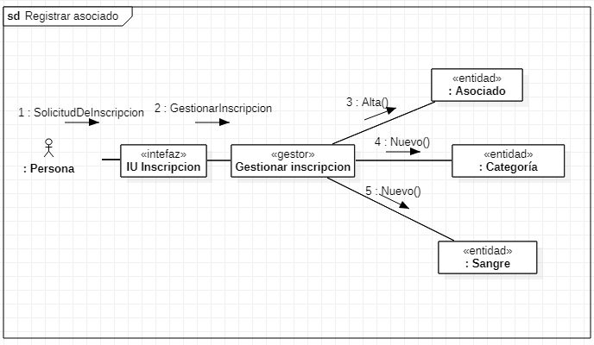

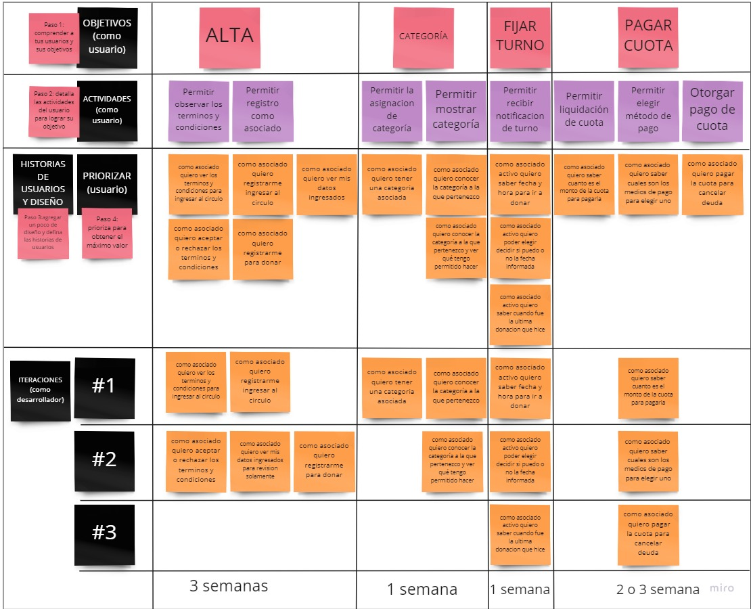**Story Mapping:**